Отчет о проведении развлечения
«Жавороночки, прилетите, весну красну принесите…»

Цель: Познакомить детей с народной традицией встречи весны, выпекая жаворонков. Расширить представления детей об использовании фольклора при встрече весны. Учить с детьми весенние заклички. Учить лепить птичек из теста.
Старинный славянский праздник Жаворонки празднуют 22 марта – в день весеннего равноденствия. Считалось, что в этот день возвращаются на родину жаворонки, а за ними летят и другие перелетные птицы. По прилету жаворонков определяли, когда можно пахать и начинать прочие весенние работы. Раз жаворонок прилетел, значит, весна пришла. Песня жаворонка негромкая и приятная. Полет жаворонка своеобразен: птица сначала поднимается вверх, а затем падает вниз, соответственно меняется и песня. «Жаворонок небо пашет» - говорят в народе.
Жаворонков с распростертыми крылышками дети насаживали на шесты, бежали с ними в поле или усаживали птичек из теста на крышу, при этом распевая песни, привлекающие жаворонков, а с ними – весну:
Жаворонки, прилетите!
Студену зиму прогоните!
Теплу весну принесите!
Зима нам надоела,
Весь хлеб у нас поела!

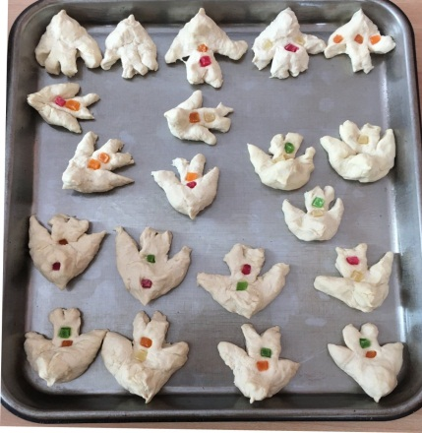
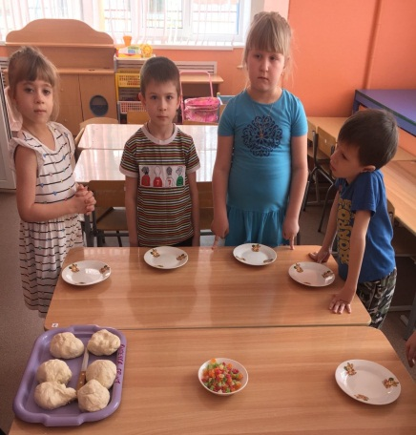

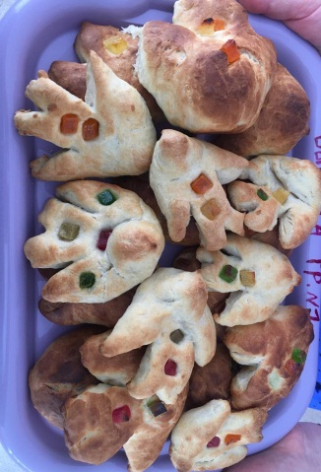
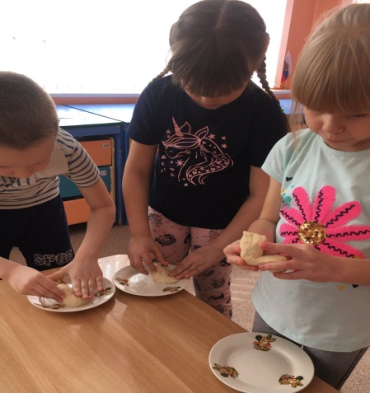

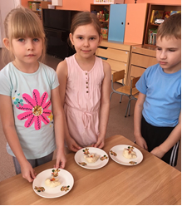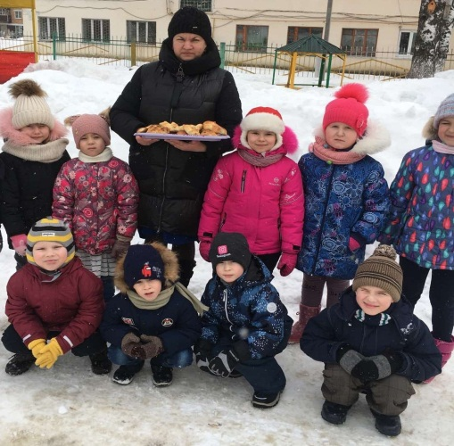

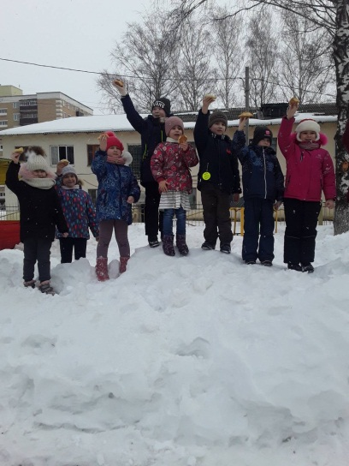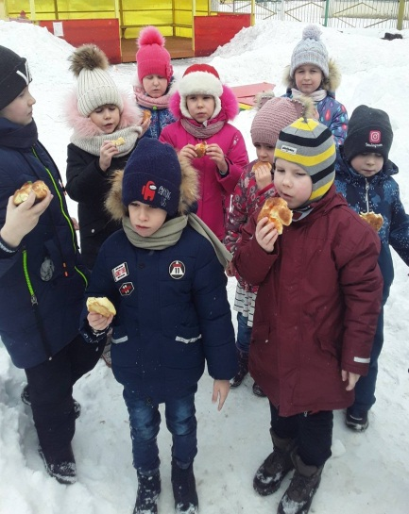

22 марта 2021 года в подготовительной группы прошло развлечение «Жавороночки, прилетите, весну красну принесите…», в рамках которого с детьми провели беседу о старинном славянском празднике Жаворонки, который отмечают 22 марта – в день весеннего равноденствия, разучили закличку о весне, слепили из теста и испекли жаворонков. На прогулке дети закликали весну и угощались вкусной выпечкой.

